
本科生毕业论文（设计）



中文题目：
英文题目：

姓名学号：
指导教师：
年级与专业：
研 究 方 向：
所在学院：

2023年6月12日
浙江大学本科生毕业论文（设计）诚信承诺书

1.本人郑重地承诺所呈交的毕业论文（设计），是在指导教师的指导下严格按照学校和学院有关规定完成的。
2.本人在毕业论文（设计）中引用他人的观点和参考资料均加以注释和说明。
3. 本人承诺在毕业论文（设计）选题和研究内容过程中没有抄袭他人研究成果和伪造相关数据等行为。
4. 在毕业论文（设计）中对侵犯任何方面知识产权的行为，由本人承担相应的法律责任。

毕业论文（设计）作者签名：

2023年6月12日

致 谢
本文是在

摘 要
截止2010年末我国残疾人总数已达到8502万人，其中肢体残疾患者约2472万人。目前，人类尚无法通过生物学方法实现缺失肢体的再造，病损神经细胞再生也是一项长期未解决的科学难题。……
本文提出了一种基于微四棱锥台介电层的电容式柔性触觉感知阵列的设计与制造方法，并针对该阵列设计与制作了相应的高速检测扫描电路，形成触觉感知系统，进而对该系统开展相关的实验研究工作。主要完成的工作有：
(1) 阐述了论文的研究背景与意义，综合评价了当前国内外柔性触觉传感器以及扫描检测电路的研究现状，并提出了本文的主要研究内容。
(2)
(3)
(4)

关键词：电容触觉传感器，柔性传感阵列，微四棱锥台，CDC式检测电路

Abstract
By the end of 2010, the total number of the disabled of China has reached 85.02 million, among which the number of patients with physical disabilities reached 24.72 million. ……
The thesis has proposed the design and manufacturing of a flexible capacitive tactile sensing array embedded with a micro truncated pyramid array as a dielectric layer. A high-speed scanning detection circuit aiming at the system was also designed and manufactured. These two parts form a tactile sensing system. The relevant experiments were then implemented.
(1) The research background and significance of the dissertation were introduced. Then, the main research contents of this dissertation were put forward.
(2)
(3)
(4)
……

Keywords: Capacitive tactile senor, Flexible sensor array, Micro truncated pyramid array, CDC detection circuit.

目 录

摘 要 Ⅰ
Abstract Ⅱ
目 录 Ⅲ
第1章 绪论 1
1.1 研究背景与意义 1
1.2 国内外研究现状 1
1.2.1 电容式柔性触觉传感器 1
1.4 目前存在的主要问题 1
1.5 论文的主要研究内容 2
1.6 本章小结 2
第2章 导电聚合物的导电机理及其在滑移检测中的应用 3
2.1 引言 3
2.5 本章小结 3
第5章 总结与展望 4
5.1 工作总结 4
5.2 研究展望 4
参考文献 5

第1章 绪论

1.1 研究背景与意义
机器人技术的发展使得各种各样的机器人逐渐出现在人类的世界中，并且不断深入到人类生活的各个领域。随着科技的不断进步，仿人机器人逐渐走进了我们的视野。……

1.2 国内外研究现状
目前，常用的触觉传感器根据感知原理可以分为：电容式、电阻式、压电式、光学式、电感式以及其他类型，比如磁感应式、有机场效应管式等。其中，……

1.2.1 电容式柔性触觉传感器
2006年，韩国科学技术院Hyung-Kew Lee等^{[4]}使用聚二甲基硅氧烷(Polydimethylsiloxane, PDMS)弹性基体可模块化拓展的电容式触觉传感器，每一个传感器由一个16×16的触觉感知单元阵列以及周围的连接线组成，如图1.1所示。……
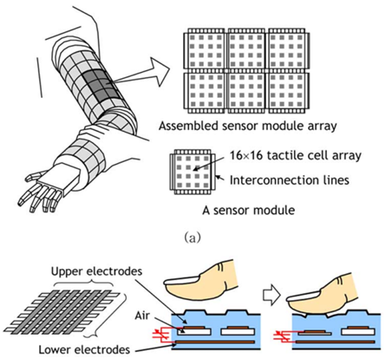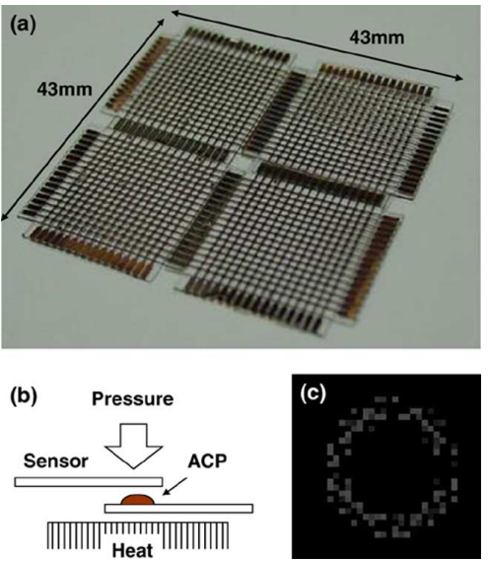
图1.1 使用ACP拓展的模块化电容式触觉传感器结构及拓展图^{[4]}
……

1.4 目前存在的主要问题
从以上文献综述可以看出，近些年来，触觉传感器发展十分迅速，以各种敏感机理为检测原理的传感器都收到了各国研究者的广发关注。其中，电容式传感器因其结构简单、灵敏度高、空间分辨率高、受温度影响小的特点而备受青睐，取得了一定的进展。但同时，电容式触觉传感器在以下方面仍存在不足：
（1）在传感器结构设计方面，目前电容式传感器在柔性上仍存在一定不足，故本文中采用PDMS、PI为材料，制造基于微四棱锥台介电层的触觉感知阵列，在提高柔性的同时提高其灵敏度。
表1.1
类型 | 优点 | 缺点

1.5 论文的主要研究内容
本文提出了一种基于微四棱锥台介电层的电容式柔性触觉感知阵列的结构设计，……论文主要包括以下几个方面的研究内容：
（1）通过文献阅读，了解近年来国内外学者在柔性触觉感知系统方面的研究内容与进展；……

1.6 本章小结
（1）本章主要介绍了柔性触觉感知系统研究的背景及意义，并详细介绍了近年来国内外各类触觉传感器的发展现状，并对各类传感器进行了综合比较。介绍了应用于电容式触觉感知系统的扫描检测电路研究现状，并分析了现有研究工作的不足。分析柔性触觉传感器目前存在的主要问题，并提出总体解决方案。
（2）确定本论文主要研究内容。

第2章 导电聚合物的导电机理及其在滑移检测中的应用

2.1 引言
电容式柔性触觉感知系统主要由触觉感知阵列及其触觉信息采集处理的电容检测电路组成。为了对系统开展相关的性能测试，需要用上位机将采集到的电容数据转换成敏感前端所受力的信息，并以用户可见的方式显示出来，因此同时需要相应的上位机数据处理和显示模块。由于电容式传感器具有灵敏度高、受温度影响小等特点，本文采用电容式传感器作为触觉感知阵列。电容式触觉传感器的测量原理简单来说就是电容器在外力的作用下产生电容变化，将这个变化检测记录下来经过一定的数据处理就可以得到外力的大小和方向，即接触信息。本论文旨在设计并制造一种具有高灵敏度、高空间分辨率并具有良好柔性的电容式触觉感知阵列。
本章将从电容式柔性触觉感知阵列的结构设计、三维力检测原理、介电层受力仿真分析、制造工艺流程等方面进行阐述。
……

2.5 本章小结
（1）提出了一种以微四棱锥台结构为介电层的新型电容式柔性触觉感知阵列，提出了具体的结构设计，确定制造材料选择及制造尺寸。阐述了该阵列进行三维力测量的原理，并针对一个单元受法向力和切向力两种情况下进行仿真模拟，仿真结果表明该阵列具备三维触觉力检测功能。
（2）优化了制造触觉感知阵列的具体工艺流程，采用丝网印刷、光刻、模具浇注等方法制作了触觉感知阵列的上下极板、微四棱锥台介电层和表面凸起，并将其粘贴装配形成最终的触觉感知阵列。制造工艺具有良好的稳定性和可重复性。制造的触觉感知阵列包含8×8个感知单元，具有良好的柔性，空间分辨率达到1.6mm。

第5章 总结与展望

5.1 工作总结
本文在综合分析了触觉传感器及其检测电路的国内外研究现状的基础上，提出了一种基于微四棱锥台介电层的电容式柔性触觉感知阵列的结构设计，并改进了感知阵列的制造工艺流程；……具体研究工作，总结如下：
（1）提出了基于微四棱锥台阵列介电层的新型柔性触觉感知阵列的结构设计，有限元仿真分析结果表明该阵列具备三维触觉力检测功能。
针对三维触觉力检测的要求，设计了一种基于微四棱锥台介电层的柔性触觉感知阵列。结合阵列结构设计，对三维力检测原理进行阐述；对感知单元进行受力仿真分析，分析结果表明阵列具备三维触觉力检测功能。
……

5.2 研究展望
本文研制的基于微四棱锥台阵列介电层的电容式柔性触觉感知阵列及相应的4分区CDC式扫描检测电路，已能较好地实现物体抓取过程中的三维力实时扫描检测功能。为满足智能假肢手触觉反馈控制需求，进一步提高触觉感知系统的检测性能，以下方面仍有待进一步研究：
（1）开展触觉感知阵列的结构优化设计，进一步提高感知阵列的三维力检测性能。
结合仿真分析和实验研究，对触觉感知阵列的结构进行优化，主要包括顶部凸台结构、介电层结构和相关的参数设计。对其结构参数进行优化，进一步提高三维力检测灵敏度和空间分辨率。

参考文献
- Hyung-Kew Lee, Jaehoon Chung, Sun-Il Chang, et al. Real-time measurement of the three-axis contact force distribution using a ﬂexible capacitive polymer tactile sensor [J]. Journal of Micromechanics and Microengineering, 2011, 21: 035010-35018.
- 何道清，张禾，谌海云. 传感器与传感器技术[M]. 北京：科学出版社，2008.
- 左月明.谈机电一体化课程的教法[J]. 山西农业大学报, 2002，3(4)：33-36. （中文宋体、英文和数字Times New Roman, 五号）

附录（可根据需要）

作者简历
姓名：程晓丹 性别：女 民族：汉 出生年月：1976-07-23 籍贯：浙江省杭州市
1992.09-1995.07 杭州市学军中学
1995.09-1999.07 浙江大学攻读学士学位
获奖情况：
参加项目：
发表的学术论文：

本科生毕业论文（设计）任务书
一、题目：
二、指导教师对毕业论文（设计）的进度安排及任务要求：

起讫日期 年 月 日至2023年6月12日
指导教师（签名） 职称
三、系或研究所审核意见:

负责人（签名）
2022年12月7日

毕业论文（设计）的进度安排
毕业论文（设计）  各阶段工作内容 | 工作进度周次安排
毕业论文（设计）  各阶段工作内容 | 秋冬学期 |  |  |  |  |  |  |  | 春夏学期
毕业论文（设计）  各阶段工作内容 | 11 | 22 | 33 | 44 | 55 | 66 | 77 | 88 | 91 | 22 | 33 | 44 | 55 | 66 | 77 | 88 | 99 | 110 | 111 | 112 | 113 | 114 | 115 | 116
1.文献阅读、文献翻译
2.完成开题报告、文献综述
3.完成传感阵列结构设计及原理分析
4.完成传感阵列的制造
5.设计绘制基于AD7153的检测电路
6设计绘制基于PCap02的检测电路
7.对两种扫描检测电路进行相关试验
8.编写控制程序、搭建检测系统
9. 完成标定测试和实时显示实验
10.完成毕业论文

指导教师签名：
日期：2023年5月26日
注：①本表由指导教师填写，各专业学科毕业设计负责人审核并签名。②各阶段工作内容应包括：查阅文献、文献综述、外文文献翻译、开题报告、调研、计算机仿真、设计绘图、实验、撰写毕业论文（设计）等，其中4-9栏目由指导教师布置、填写。③工作进度周次安排由指导教师在相应周次里画横线表示，（毕设24周，周次可以写为3-4周、8-9周等）。④导师应在检查各阶段工作进度完成情况后签名，此计划可根据实际情况作调整。
毕业论文（设计）考核
一、指导教师对毕业论文（设计）的评语：

指导教师(签名)
2023年 5月16日
二、答辩小组对毕业论文（设计）的答辩评语及总评成绩：

成绩  比例 | 文献综述  （满分10分） | 开题报告  （满分15分） | 外文翻译  （满分5分） | 毕业论文（设计）质量及答辩  （满分70分） | 总评  成绩  （满分100分）
分值

答辩小组负责人（签名）
年 月 日
浙江大学本科生毕业论文（设计）存档资料检查表
（此表请装订在毕业论文（设计）末页）

检查内容 |  | 检查结果（打√、X）
毕业  设计 | 1．装订（封面白色铜版纸，A4）
毕业  设计 | 2．毕业论文（设计）诚信承诺书(签名)
毕业  设计 | 3. 任务书（题目、要求、工作进度表）
毕业  设计 | 4．中、英文摘要
毕业  设计 | 5．目录（要标注页码）
毕业  设计 | 6．正文
毕业  设计 | 7．附件1：图纸、程序
毕业  设计 | 8．附件2：毕业设计期间取得的成果
毕业  设计 | 9. 参考文献
毕业  设计 | 10.毕业设计指导教师评语、答辩评语和成绩
开题  报告 | 11．装订（文献综述、开题报告、外文翻译、外文原稿）
开题  报告 | 12．文献综述、开题报告的成绩、评语
其它 | 13．毕业论文（设计）专家评阅意见（1份）
其它 | 14．毕业论文（设计）答辩记录表（1份）
其它 | 15. 毕业论文（设计）查重报告

注：“毕业论文（设计）专家评阅意见”、“毕业论文（设计）答辩记录表”、“毕业论文（设计）查重报告”检查后装入“毕业设计档案袋”，直接归档，不装订。

检查人（签名）： 检查日期：2023年6月12日

